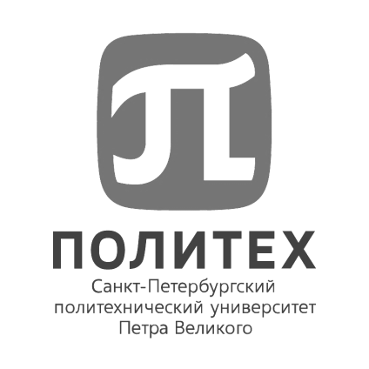
ФЕДЕРАЛЬНОЕ ГОСУДАРСТВЕННОЕ АВТОНОМНОЕ ОБРАЗОВАТЕЛЬНОЕ УЧРЕЖДЕНИЕ
ВЫСШЕГО ОБРАЗОВАНИЯ
«САНКТ-ПЕТЕРБУРГСКИЙ ПОЛИТЕХНИЧЕСКИЙ УНИВЕРСИТЕТ ПЕТРА ВЕЛИКОГО»

ОБЪЯВЛЯЕТ КОНКУРС НА ЗАМЕЩЕНИЕ ВАКАНТНОЙ ДОЛЖНОСТИ НАУЧНОГО РАБОТНИКА
ПЕРЕДОВАЯ ИНЕЖЕНЕРНАЯ ШКОЛА «ЦИФРОВОЙ ИНЖИНИРИНГ»
НЦМУ «Передовые цифровые технологии»
Лаборатория «Полимерные композиционные материалы»
Инженер-исследователь, 1 шт.ед. VAC 4-2025

Требования к квалификации: Высшее профессиональное образование и опыт работы по специальности не менее 3 лет; при наличии ученой степени, окончании аспирантуры и прохождении стажировки – без предъявления требований к стажу работы
Отрасль науки: Технические науки
Тематика исследований: Разработка и исследования в области термопластичных полимерных композиционных материалов
Владение иностранным языком: Upper-intermediate (английский)

Задачи:
- Осуществление научно-исследовательской и конструкторской работы в рамках тематики лаборатории с целью разработки новых методов производства и переработки термопластичных полимерных композиционных материалов;
- Изучение научно-технической информации, обобщение существующих решений по исследуемым вопросам или проводимым разработкам;
- Участие в проведении исследования, выполнение работы по систематизации и проверке результатов исследований и разработок, участие в проектировании экспериментальных научных разработок, обобщение и систематизация их результатов;
- Подготовка научных статей в высокорейтинговые журналы в области разработки новых видов полимерных композиционных материалов, а также технологий их получения.
Общий объем научно-исследовательских и опытно- конструкторских работ, всего: в т.ч. по заказу иностранных организаций – не менее 15 млн. руб.; количество грантов, договоров на выполнение научных работ - 3; количество научных статей, предполагаемых к опубликованию в рецензируемых научных изданиях, индексируемых в наукометрических базах: Web of Science, Scopus – 4.

Условия:
Должностной оклад: 41900 рублей/месяц на 1 шт.ед
Трудовой договор: срочный по 31.12.2028.

Прием заявок для участия в конкурсе осуществляется на официальный адрес электронной почты Дирекции по работе с персоналом hrdep.nr@spbstu.ru по 24.08.2025.

Научные работники избираются на заседании конкурсной комиссии.
Дата и время проведения конкурсной комиссии: 29.08.2025 в 10-00

Лица для получения дополнительных справок:
Фамилия, имя, отчество: Раченко Карина Николаевна
E-mail: hrdep.nr@spbstu.ru
Телефон: +7 (812) 552-36-55

